# Міністерство освіти і науки України

Національний технічний університет України «Київський політехнічний інститут імені Ігоря Сікорського"

Факультет інформатики та обчислювальної техніки Кафедра інформатики та програмної інженерії

Звіт

з лабораторної роботи №5 з дисципліни

«Основи програмування-1.

Базові конструкції»

«Організація циклічних процесів. Складні цикли»

Варіант 29

Виконав студент ІП-11 Тарасьонок Дмитро Євгенович

(шифр, прізвище, ім'я, по батькові)

Перевірив Вітковська Ірина Іванівна

( прізвище, ім'я, по батькові)

Київ 2021

Мета: Вивчити особливості організації складних циклів

Умова задачі: Знайти всі чотирьохзначні паліндроми

Математична модель:

Для вирішення даної задачі можна використати два підходи. Перший буде підходити виключно для чотирьохзначних чисел. Він передбачає знаходження всіх цифр числа окремо і порівняння першої з четвертою, другої з третьою. Другий же підход є універсальним для числа для будь-якої довжини. Пропонується використати саме другий підхід. У ньому необхідно спочатку знайти довжину числа шляхом поступового цілочисельного ділення на 10, поки воно не стане рівним нулю, при цьому збільшуючи змінну довжини числа. Далі необіхно поступово знаходити старші та молодщі цифри, порівнюючи їх між собою. Якщо вони рівні, виводити число.

Програма мовою C++:

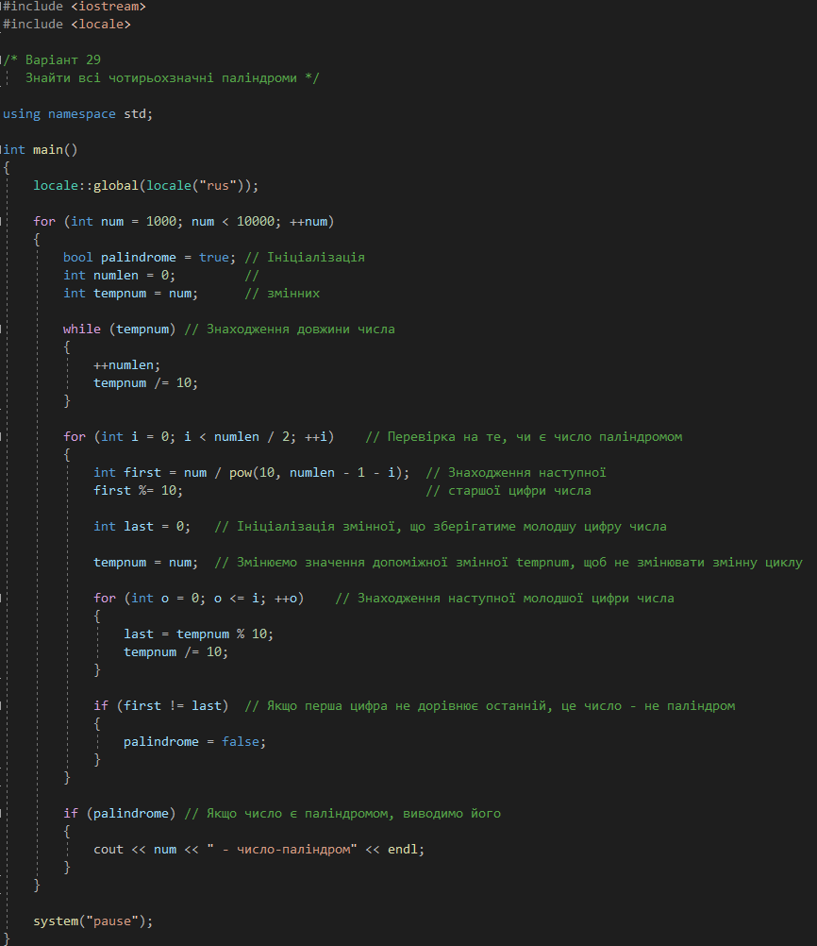

Виконання коду мовою C++:

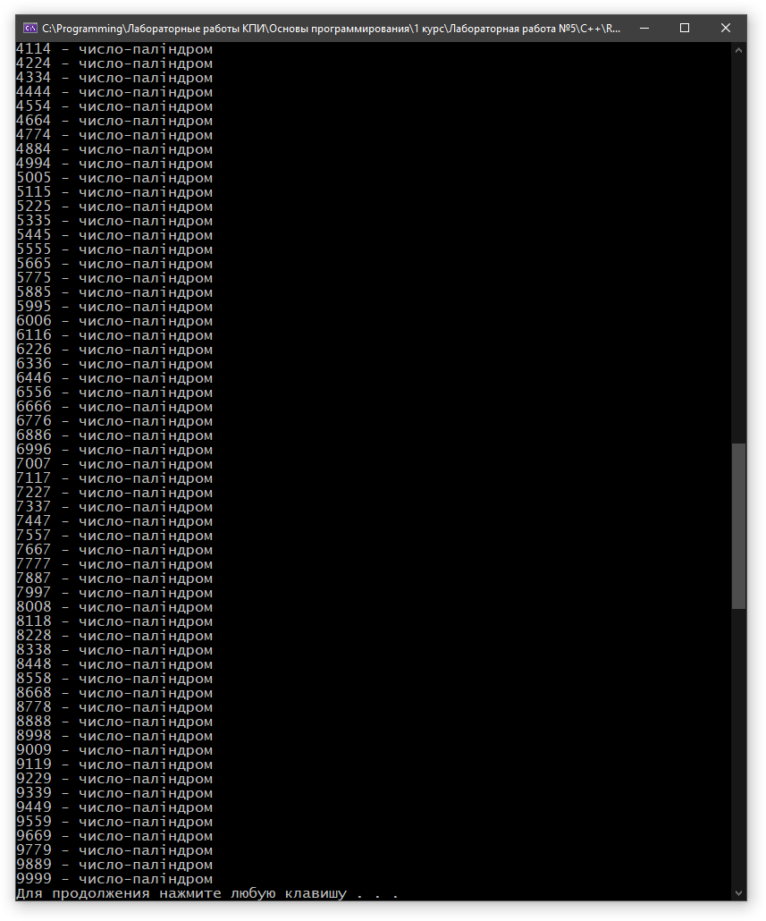

Програма мовою Python:

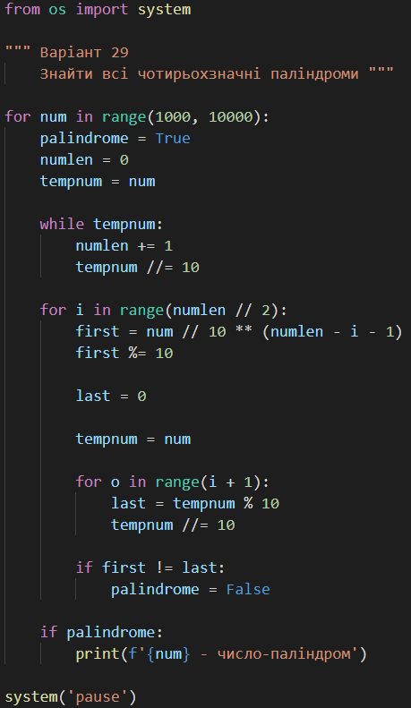

Виконання коду мовою Python:

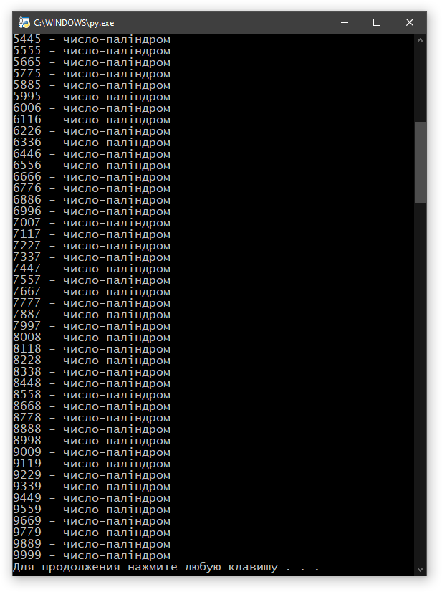

Висновок:

За допомогою математичної моделі та циклів можна запрограмувати знаходження всіх чотирьохзначних паліндромів одразу двома способами: як простим, так і більш складним. Більш складний у свою чергу є універсальним, коли простий підходить виключно для чотирьохзначних чисел.